ФЕДЕРАЛЬНОЕ АГЕНТСТВО ПО ОБРАЗОВАНИЮ
ГОУ ВПО
УФИМСКИЙ ГОСУДАРСТВЕННЫЙ АВИАЦИОННЫЙ ТЕХНИЧЕСКИЙ УНИВЕРСИТЕТ

Факультет авиационного приборостроения
Кафедра телекоммуникационных систем

ПОЯСНИТЕЛЬНАЯ ЗАПИСКА
к курсовому проекту
по дисциплине:
«Спутниковые и радиорелейные системы передачи»

ПРОЕКТИРОВАНИЕ РАДИОРЕЛЕЙНОЙ СИСТЕМЫ ПЕРЕДАЧИ

4072.003.000.000 ПЗ

Выполнил студент гр. МКС – 413
Кагарманова А.Б. (_________ )
(фамилия, инициалы) (подпись)
Проверил:
Киселев А.Е. ( )
(фамилия, инициалы) (подпись)

Уфа 2007
Содержание
Изм.
Лист
№ докум.
Подпись
Дата
Лист
2
4072003000000 ПЗ

Разраб.
Кагарманова А.Б.
Провер.
Киселев А.Е.
Н. Контр.
Жданов Р.Р.

Утверд.
Султанов А.Х.

Проектирование радиорелейной системы передачи
Пояснительная записка
Лит.
Листов
21
УГАТУ, гр. МКС-413

Задание на курсовой проект 3
1. Введение 4
2. Структурная схема РРЛ как часть гипотетической эталонной цепи (ВСС)..6
3. Нормирование качественных показателей стволов РРЛ…………………….7
4. Планы распределения частот 9
5. Построение профиля пролета и определение высот подвеса антенн 11
6. Расчет потерь, вносимых антенно-волноводным трактом (АВТ) 12
7. Расчет минимально допустимых множителей ослабления рабочих стволов 13
8. Проверочный расчет устойчивости связи на РРЛ 15
9. Расчет диаграмм уровней сигнала на пролете 17
10.Заключение……………………………………………………………………19
Список литературы …………………………………………………………..….20
Приложение А……………………………………………………………………21

Задание на курсовой проект
Изм.
Лист
№ докум.
Подпись
Дата
Лист
3
4072003000000 ПЗ

Вариант 2
Длина интервала R₀ = 47 км;
Вертикальный градиент$\bar{g}$= -10⋅10⁻⁸ м⁻¹;
Стандартное отклонение σ = 8⋅10⁻⁸ м⁻¹;
Климатический район: центральные районы ETC;
Аппаратура АРРЛ: КУРС-4;
Антенна АРРЛ: АДЭ-5;
Длина РРЛ L = 1260 км;
Число каналов ТЧ в стволе: 720;
Число ТФ стволов: 1;
Число ТВ стволов: 2;
Аппаратура ЦРРЛ: Радуга-2^{V};
Антенна ЦРРЛ: АДЭ-5.

Высотные отметки профиля (в метрах) h_{i}, при значениях относительной координаты k_{i}:
k_{i} | 0 | 0,1 | 0,2 | 0,3 | 0,4 | 0,5 | 0,6 | 0,7 | 0,8 | 0,9 | 1
h_{i}, м | 57 | 35 | 18 | 8 | 5 | 10 | 30 | 50 | 56 | 40 | 46

1. Введение
Основные технические данные аппаратуры АРРЛ КУРС-4:
Диапазон частот: 3,4–3,9 ГГц;
Средняя длина волны: 8,2 см;
Система резервирования: 3+1 и 7+1 или 6+2;
Мощность передатчика: 0,5 Вт (-3 дБВт);
Коэффициент шума: 8 ед (9 дБ);
Ширина полосы пропускания приемника: 40 МГц;
Число каналов ТЧ: 720;
Верхняя частота линейного спектра: 3340 кГц;
Эффективная девиация частоты на канал: 200 кГц;
Уровень включения ЗГ: 25 пВт (-106 дБВт);
Коэффициент системы полный:
ТФ: 139 дБ,
ТВ: 146,4 дБ.
Основные технические данные аппаратуры ЦРРЛ Радуга-2^{V}:
Частота: 1,7-2,1 ГГц;
Мощность передатчика: 2 Вт (3 дБВт);
Число ТФ каналов: 480;
Метод модуляции: 4-ОФМ;
Скорость передачи ЦС по стволу: 34,368 Мбит/с;
Мощность сигнала пороговая при P_{ош}=10⁻³: –113 дБВт.

АРРЛ:
Максимальное и минимальное значения длины волны λ_{max} и λ_{min}:
$λ_{\text{см}}=\frac{\text{30}}{f_{\text{ГГц}}}$;
= 8,824 см;
= 7,692 см.
Полоса пропускания ТФ-ствола АРРЛ:
ПП^{ТФ}=2(F_{в}+Δf_{п}(0,1%))=2⋅(3340+4024,4)=14728,7 кГц,
где F_{в} – верхняя частота линейного спектра;
Δf_{п}(0,1%) – квазипиковая девиация частоты:
${Δf}_{п}(0,1\text{\%})={Δf}_{к}⋅{\text{10}}^{0,\text{05}(P_{1\text{ср}}+χ(0,1\text{\%})+\text{10}\text{lg}N)}$=200⋅10^{0,05⋅(-13+10,5+10lg720)}=4024,4 кГц,
где N = 720 – число каналов ТЧ;
P_{1 ср} = –13 дБм – средняя мощность одного канала по нормам ВСС для систем с N >240;
χ(0,1%)=10,5 дБ – пик-фактор группового сигнала для систем с N >240;
Δf_{к} = 200 кГц – эффективная девиация частоты на канал.
Изм.
Лист
№ докум.
Подпись
Дата
Лист
4
4072003000000 ПЗ

Полоса пропускания ТВ-ствола АРРЛ:
ПП^{ТВ}=2(F_{в}+Δf_{ТВ})=2⋅(6+4)=20 МГц,
Изм.
Лист
№ докум.
Подпись
Дата
Лист
5
4072003000000 ПЗ

где F_{в} = 6 МГц – верхняя частота линейного спектра ТВ-сигнала;
Δf_{ТВ} = 4 МГц – девиация частоты ТВ-сигнала.
Эффективная шумовая температура приемника АРРЛ:
Т_{пм} = (n_{ш}–1)T₀=(8-1)⋅293= 2051 К,
где Т₀= 293 К – эффективная шумовая температура источника,
n_{ш}= 8 – коэффициент шума, ед.

ЦРРЛ:
Максимальное и минимальное значения длины волны λ_{max} и λ_{min}:
= 17,647 см;
= 14,286 см.
Коэффициент системы $K_{с}^{ц}$ ЦРРЛ:
$K_{с}^{ц}=P_{\text{пд}}{\text{-P}}_{\begin{matrix}c & \text{пор}\end{matrix}}$= 3+113=116 дБВт,
где P_{пд}= 3 дБВт – мощность передатчика;
P_{с пор}= -113 дБВт – пороговая мощность сигнала, при которой соблюдается вероятность ошибки P_{ош}≤10⁻³.
Полоса пропускания ЦРРЛ:
${\text{ПП}}^{ц}=\frac{1,2⋅В}{{\text{log}}_{2}М}$= 1,2⋅34,368/log₂4= 20,6208 МГц,
где В = 34,368 Мбит/с – скорость передачи цифрового сигнала по стволу;
М= 4 – количество уровней модуляции (для 4-ОФМ).
2. Структурная схема РРЛ как часть гипотетической эталонной цепи (ВСС)
Изм.
Лист
№ докум.
Подпись
Дата
Лист
6
4072003000000 ПЗ

Число секций равно:
$n={\left[\frac{L}{l_{c}}\right]}_{\text{БЦ}}$==6,
где L– протяжённость РРЛ, L =1260 км;
l_{c}–протяженность секции (для магистральной РРЛ, ВСС l_{c}=250 км);
[*]_{БЦ} – операция округления до большего целого числа.
Число интервалов (пролетов) в каждой секции магистральной РРЛ m_{с}=6.
Структурная схема РРЛ как часть гипотетической эталонной цепи представлена на рисунке 1.
Общее количество интервалов РРЛ:
m = m_{с}∙ n= 6⋅6= 36.
Число станций:
оконечных – 2;
узловых – 5;
промежуточных – 30;
всего на РРЛ – 37.

Обозначения: – ПРС, – УРС, – ОРС

Рис. 1. Структурная схема РРЛ как часть гипотетической эталонной цепи

3. Нормирование качественных показателей стволов РРЛ

3.1. Нормы на шумы в канале ТЧ аналоговой РРЛ
В любом телефонном канале гипотетической эталонной цепи протяженностью 2500 км должны выполняться нормы на допустимую мощность шума, приведенные в таблице 1.

Таблица 1. Нормы на шумы в канале ТЧ магистральной аналоговой РРЛ
Эталонная протяженность РРЛ, L, км | Нормируемый показатель | Значение нормируемо- го показателя
2500 | Среднеминутная псофометрическая* мощность шума, которая может превышаться не более чем в 20% времени любого месяца: P_{ш 20%}, пВт | 10000
2500 | Среднеминутная псофометрическая мощность шума, которая может превышаться не более чем в 0,1% времени любого месяца: P_{ш 0,1%}, пВт | 50000
2500 | Средняя за 5 мс невзвешенная мощность шума, которая может превышаться не более чем в 0,01% времени любого месяца: P_{ш 0,01%}, пВт | 1000000

* Измерение шумов в канале ТЧ производится псофометром,
представляющим собой квадратичный вольтметр с включенным на входе фильтром, АЧХ которого учитывает чувствительность уха и телефона к частотам от 300 до 3400 Гц. Измеренные псофометром шумы называются псофометрическими (взвешенными).

3.2. Нормы на отношение сигнала изображения к напряжению помех в телевизионном канале аналоговой РРЛ
Нормы на отношение сигнала изображения к напряжению помех в телевизионном канале гипотетической эталонной цепи протяженностью
2500 км приведены в таблице 2.

Таблица 2. Нормы на отношение сигнала изображения к напряжению помех в телевизионном канале магистральной аналоговой РРЛ
Изм.
Лист
№ докум.
Подпись
Дата
Лист
7
4072003000000 ПЗ

Эталонная протяженность РРЛ, L, км | Нормируемый показатель | Значение нормируемого показателя
2500 | Величина, ниже которой отношение сигнала изображения к визометрическо -  му** шуму $\text{20}\text{lg}\left(\frac{U_{\text{рc}}}{U_{ш}}\right)$ может падать не более чем 20% времени любого месяца, дБ | 61

Таблица 2. Нормы на отношение сигнала изображения к напряжению помех в телевизионном канале магистральной аналоговой РРЛ
Изм.
Лист
№ докум.
Подпись
Дата
Лист
8
4072003000000 ПЗ

Эталонная протяженность РРЛ, L, км | Нормируемый показатель | Значение нормируемого показателя
2500 | Величина, ниже которой отношение сигнала изображения к визометрическому шуму $\text{20}\text{lg}\left(\frac{U_{\text{рc}}}{U_{ш}}\right)$ может падать не более чем 1% времени любого месяца, дБ | 57
2500 | Величина, ниже которой отношение сигнала изображения к визометрическому шуму $\text{20}\text{lg}\left(\frac{U_{\text{рc}}}{U_{ш}}\right)$ может падать не более чем 0,1% времени любого месяца, дБ | 49

** Визометрическое напряжение шума есть напряжение, измеренное квадратичным вольтметром с временем интеграции 1 с через включенный на входе визометрический (взвешивающий) фильтр. АЧХ визометрического фильтра учитывает чувствительность человеческого глаза к различным по частоте составляющим шума на экране телевизора.

3.3. Нормы на допустимые проценты времени ухудшения качества связи в цифровой РРЛ.
Допустимые проценты времени, в течение которого в цифровой РРЛ вероятность ошибки P_{ош} может превышать допустимое значение P_{ош доп}, приведены в таблице 3.

Таблица 3. Допустимые проценты времени, в течение которого Pош может превышать значение Pош доп
Сеть связи |  | Эталонная протяженность РРЛ, L, км | Процент времени S_{max доп}, в течение которого P_{ош} > P_{ош доп}
 |  |  |  | P_{ош доп} = 10⁻⁶ | P_{ош доп} = 10⁻³
Магистральная |  | 2500 | 0,4 |  | 0,054
Внутризоновая |  | 1400 | 3,5 |  | 0,0735
Местная |  | 200 | 1,5 |  | 0,032

Изм.
Лист
№ докум.
Подпись
Дата
Лист
8
4072003000000 ПЗ

4. Планы распределения частот
Изм.
Лист
№ докум.
Подпись
Дата
Лист
9
4072003000000 ПЗ

Полный план распределения частот для аппаратуры КУРС-4 приведен на рисунке 2.
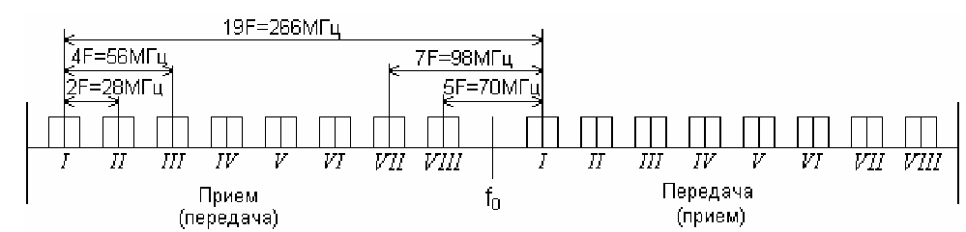

Рис. 2. Полный план распределения частот системы КУРС-4

Полный план распределения частот для аппаратуры Радуга-2^{V} приведен на рисунке 3.
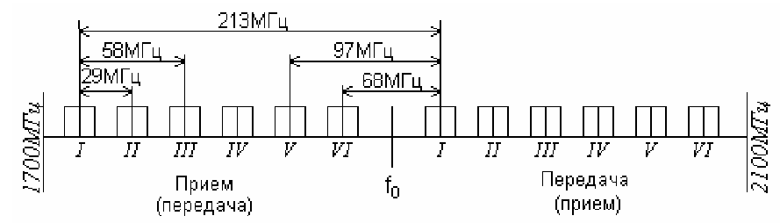
Рис. 3. Полный план распределения частот системы Радуга-2

Номинальные значения частот приема и передачи аппаратуры АРРЛ в нижней половине диапазона f_{n} определяются по формуле:
f_{n} = f₀ – 259+28n ,
а в верхней половине диапазона f_{n}/ – по формуле:
f_{n}/ = f₀ + 7+ 28n ,
где n = 1, 2, 3, 4, 5, 6, 7, 8;
f₀ = 3653,5 МГц.
Для 3-х стволов:
f₁ = 3653,5-259+1∙28=3422,5 МГц,
f₃ = 3653,5-259+3∙28=3478,5 МГц,
f₅ = 3653,5-259+5∙28=3534,5 МГц,

f₁/ =3653,5+7+28∙1=3688,5 МГц,
f₃/ =3653,5+7+28∙3=3744,5 МГц,
f₅/ =3653,5+7+28∙5=3800,5 МГц.

План распределения частот с заданным количеством стволов для системы КУРС-4 приведен на рисунке 4.
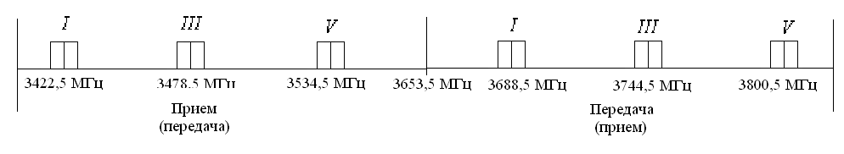
Рис. 4. План распределения частот системы КУРС-4 с заданным количеством стволов
Изм.
Лист
№ докум.
Подпись
Дата
Лист
10
4072003000000 ПЗ

Номинальные значения частот приема и передачи аппаратуры ЦРРЛ в нижней половине диапазона f_{n} определяются по формуле:
f_{n} = f₀ – 208 + 29 n ,
а в верхней половине диапазона f_{n}/ – по формуле:
f_{n}/ = f₀ + 5 + 29 n ,
где n = 1, 2, 3, 4, 5, 6;
f₀ = 1903 МГц.
Для 2-х стволов:
f₁ = 1903-208+1∙29=1724 МГц,
f₆ = 1903-208+6∙29=1869 МГц,
f₁/ =1903+5+1∙29=1937 МГц,
f₆/ =1903+5+6∙29=2082 МГц.
План распределения частот с заданным количеством стволов для системы Радуга-2^{V} приведен на рисунке 5.
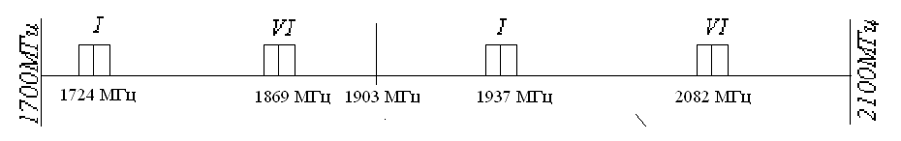
Рис. 5. План распределения частот системы Радуга-2^{V}с заданным количеством стволов

5. Построение профиля пролета и определение высот подвеса антенн
Изм.
Лист
№ докум.
Подпись
Дата
Лист
11
4072003000000 ПЗ

5.1. Рассчитаем линию условного нулевого уровня, высоту текущей точки которой находим по формуле:
y_{i} = (R₀² / (2а)) k_{i} (1 – k_{i}),
где k_{i} = R_{i} / R₀ – относительная координата текущей точки на оси абсцисс;
R₀ = 47 км – длина пролета;
R_{i} – расстояние до текущей точки;
а = 6370 км – геометрический радиус Земли.
y(0) = y(1) = (47² / (2⋅6370)) ⋅ 0 ⋅ 1 = 0 м,
y(0,1) = y(0,9) = (47² / (2⋅6370)) ⋅ 0,1 ⋅ 0,9 = 15,6 м,
y(0,2) = y(0,8) = (47² / (2⋅6370)) ⋅ 0,2 ⋅ 0,8 = 27,7 м,
y(0,3) = y(0,7) = (47² / (2⋅6370)) ⋅ 0,3 ⋅ 0,7 = 36,4 м,
y(0,4) = y(0,6) = (47² / (2⋅6370)) ⋅ 0,4 ⋅ 0,6 = 41,6 м,
y(0,5) = (47² / (2⋅6370)) ⋅ 0,5² = 43,3 м.
От построенной линии нулевого уровня (Приложение А) отложим вертикально вверх высотные отметки профиля h_{i} в точках k_{i} и получим точки высот профиля, которые соединяем ломаной линией.
Результаты расчета профиля интервала с учетом условного нулевого уровня приведены в таблице 4.
Таблица 4. Результаты расчета профиля интервала
k_{i} | 0 | 0,1 | 0,2 | 0,3 | 0,4 | 0,5 | 0,6 | 0,7 | 0,8 | 0,9 | 1,0
h_{i}, м | 57 | 35 | 18 | 18 | 5 | 10 | 30 | 50 | 56 | 40 | 46
y_{i}, м | 0 | 15,6 | 27,7 | 36,4 | 41,6 | 43,3 | 41,6 | 36,4 | 27,7 | 15,6 | 0
y_{i}+h_{i}, м | 57 | 50,6 | 45,7 | 44,4 | 46,6 | 53,3 | 71,6 | 86,4 | 83,7 | 55,6 | 46
5.2. Выбор высот подвеса антенн (h) определяется высотой просвета при нулевой рефракции Н(0), которая откладывается вертикально вверх от самой высокой точки профиля (вершины препятствия). Через эту точку проводят линию, соединяющую центры антенн на станциях, ограничивающих пролет.
Величина Н(0) вычисляется по формуле:
H(0) = H₀ + d – ΔH($\bar{g}$+ σ) = 16,42 + 9 - 2,32 = 23,1 м,
где H₀ – радиус минимальной зоны Френеля;
= 16,42 м,
ΔH($\bar{g}$+ σ) – изменение просвета за счет атмосферной рефракции;
ΔH($\bar{g}$+ σ) = – (R₀² /4) ($\bar{g}$+ σ) k (1 – k) = – (((47⋅10³)² ) /4) ⋅ (-10⋅10⁻⁸+ + 8⋅10⁻⁸) ⋅ 0,7 ⋅ 0,3 = 2,32 м;
k = k_{i} для наивысшей точки пролета (в нашем случае k = 0,7);
d = 9 м – средняя ошибка топографической карты;
$\bar{g}$= -10⋅10⁻⁸ м⁻¹ - вертикальный градиент;
σ = 8⋅10⁻⁸ м⁻¹- стандартное отклонение;
λ = 8,2 см - средняя длина волны.
По графику (Приложение А) определим высоты подвеса левой и правой антенн: h = h_{л} = h_{п} = 60 м.

6. Расчет потерь, вносимых антенно-волноводным трактом (АВТ)
Изм.
Лист
№ докум.
Подпись
Дата
Лист
12
4072003000000 ПЗ

Структурная схема антенно – волнового тракта приведена на рисунке 6.
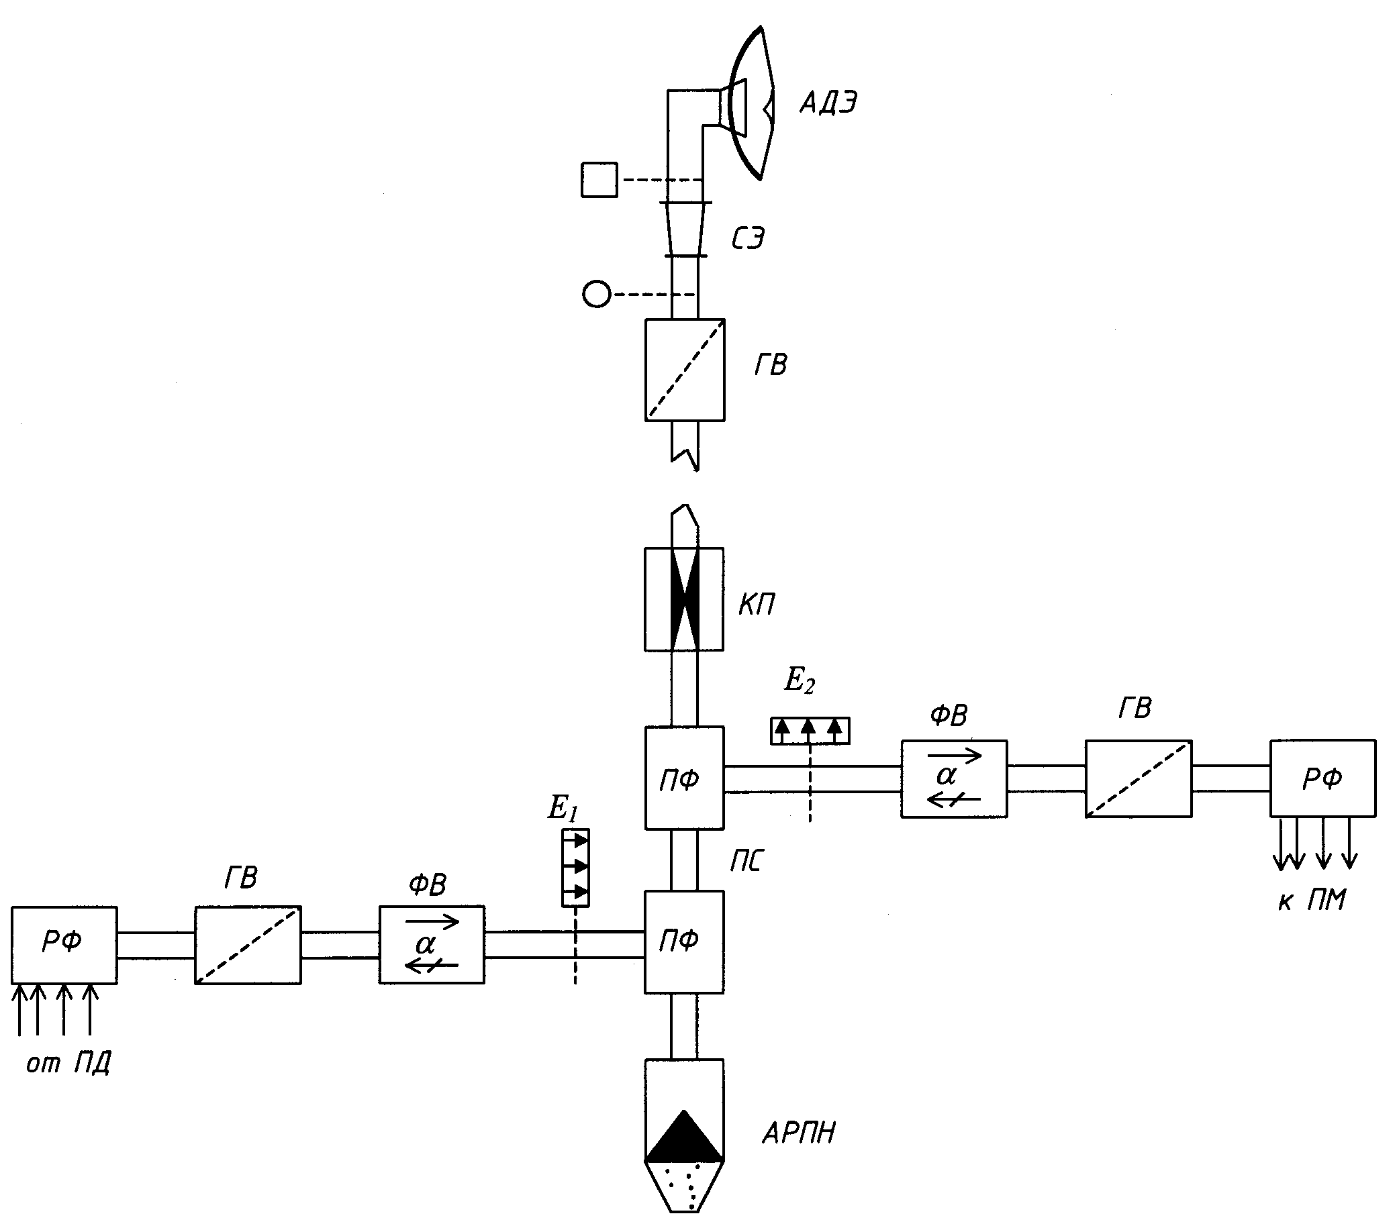
Рис. 6. Структурная схема АВТ (для антенн типа АДЭ)
Обозначения:
АДЭ – антенна двухзеркальная с эллиптическим конусом;
СЭ – согласующий элемент;
ГВ – гермовставка;
КП – корректор поляризации;
ПФ – позиционный фильтр;
ФВ – ферритовый вентиль;
РФ – разделительный фильтр по частоте;
АРПН – антирезонансная поглощающая нагрузка.
Суммарные потери в АВТ для АРРЛ рассчитываются по формуле:
b_{Σ} = b_{ЭЛ АВТ} + α_{в}l_{в} + α_{г}l_{г} = 2,4 + 0,013⋅57 + 0,05⋅10 = 3,64 дБ,
где b_{ЭЛ АВТ} – потери в элементах АВТ (b_{ЭЛ АВТ} = 2,4 дБ);
α_{в} и α_{г} – потери на единицу длины в вертикальном и горизонтальном волноводах соответственно (α_{г} = 0,05 дБ/м, α_{в} = 0,013 дБ/м);
l_{в} – длина вертикального волновода (l_{в} = h – 3 = 60 – 3 = 57 м);
l_{г} – расстояние от вышки до технического здания (l_{г}= 10 м)
Для аппаратуры ЦРРЛ Радуга-2^{V} b_{Σ} = 0 дБ.

7. Расчет минимально допустимых множителей ослабления рабочих стволов
Изм.
Лист
№ докум.
Подпись
Дата
Лист
13
4072003000000 ПЗ

7.1. Расчет для телефонного ствола
Для ТФ-ствола АРРЛ минимально допустимый множитель ослабления определяется по формуле:
$\text{20}\text{lg}V_{\text{min}0,1\text{\%}}^{\text{ТФ}}=\text{10}\text{lg}\frac{P_{к}}{P_{\text{шт}0,1\text{\%}}}+L_{0}+b_{Σл+п}−G_{Σ}−K_{\text{ТФ}}$= 44 + 134,59 + 7,28 –
- 87 – 139 = -40,13 дБ,
где $\text{10}\text{lg}\frac{P_{к}}{P_{\text{шт}0,1\text{\%}}}=\begin{matrix}\text{44} & \text{дБ}\end{matrix}$;
P_{к}= 1 мВт = 10⁹ пВт – полезная мощность на выходе каждого ТФ-канала;
P_{шт 0,1%} = 40000 пВт – максимальная допустимая мощность тепловых шумов;
K_{ТФ} = 139 – коэффициент системы для ТФ-ствола;
L₀ – основные потери передачи в открытом пространстве;
G_{Σ} = 2G=87 дБ – суммарный коэффициент усиления антенн (G =43,5 дБ);
b_{Σ л+п} = b_{Σ л} + b_{Σ п} = 2 b_{Σ} =7,28 дБ – потери в АВТ на пролете.
Основные потери передачи в открытом пространстве рассчитываются так:
L₀ = 20 lg (4∙π∙R₀ / λ) = 20 lg (4∙π∙35000/ 0,082) = 134,59 дБ,
где R₀ = L/m = 1260/36 = 35 км.

7.2. Расчет для телевизионного ствола
Для ТВ-ствола АРРЛ минимально допустимый множитель ослабления определяется по формуле:
$\text{20}\text{lg}V_{\text{min}0,1\text{\%}}^{\text{ТВ}}=\text{20}\text{lg}\frac{U_{\text{рс}}}{U_{ш}}+L_{0}+b_{Σл+п}−G_{Σ}−K_{\text{ТВ}}$= 49 + 134,59 + 7,28 –
- 87 – 146,4 = -42,53 дБ,
где $\text{20}\text{lg}\frac{U_{\text{рс}}}{U_{ш}}=\begin{matrix}\text{49} & \text{дБ}\end{matrix}$;
U_{рс} – размах яркостного сигнала;
U_{ш} – шумовое напряжение;
K_{ТВ} = 146,4 дБ – коэффициент системы для ТВ-ствола.
Дальнейший расчет нужно проводить для ствола с большим минимально допустимым множителем ослабления, т.е. для ТФ-ствола.

7.3. Расчет для цифрового ствола
Для ствола ЦРРЛ минимально допустимый множитель ослабления определяется по формуле:
$\text{20}\text{lg}V_{\text{min}}^{Ц}=P_{\text{спор}}−P_{\text{пд}}+L_{0}+b_{Σл+п}−G_{Σ}+{ΔV}_{\text{обр}}$=-113–3+134,59+2⋅0-
-75,8+5 = -52,21 дБ,
где P _{пд} = 3 дБВт - мощность передатчика;

P_{с пор} = –113 дБВт – мощность сигнала пороговая при P_{ош}=10⁻³;
Изм.
Лист
№ докум.
Подпись
Дата
Лист
14
4072003000000 ПЗ

ΔV_{обр}= 5 дБ – энергетический запас, учитывающий влияние мешающих сигналов, вызванных обратным излучением и приемом этих сигналов на каждой промежуточной станции.
L₀ = 20 lg (4∙π∙R₀ / λ) = 20 lg (4∙π∙35000 / 0,082) = 134,59 дБ,
G = 37,9 дБ - коэффициент усиления антенны.

8. Проверочный расчет устойчивости связи на РРЛ
Изм.
Лист
№ докум.
Подпись
Дата
Лист
15
4072003000000 ПЗ

8.1 Расчет устойчивости связи на АРРЛ
Допустимый процент времени перерывов связи 0,1% задан для гипотетической эталонной цепи длиной 2500 км, поэтому для заданной длины РРЛ L (в км) допустимый процент времени перерывов связи:
$S_{\text{max}}^{\text{АРРЛ}}=0,1\text{\%}\frac{L}{\text{2500}}$= 0,1% ⋅1260/2500 = 0,0504 %.
Неустойчивость связи на i-м пролете:
T_{i} = T_{0i} (V_{min}) + T_{иi} (V_{min}) + T_{дi} (V_{min}) = 0 + 0 + 0,326⋅10⁻³ = 0,326⋅10⁻³ %,
где T_{0i} – неустойчивость связи из-за экранирующего действия препятствий (в данном случае T_{0i} = 0);
T_{иi} – неустойчивость связи из-за интерференции прямой волны и волн, отраженных от поверхности Земли и oт слоистых неоднородностей тропосферы;
T_{дi} – неустойчивость связи из-за ослабления энергии радиоволн в гидрометеорах (считается только для частоты f ≥ 8 ГГц).
Неустойчивость связи из-за интерференции прямой и отраженной волн определяется по формуле:
$Т_{иi}=V_{\text{min}}^{2}T(Δε)$= 0,00985² ⋅ 3,3594 = 0,326⋅10⁻³ %,
где V_{min} – минимально допустимый множитель ослабления в разах, т.е.
V_{min} = 10^{0,05 Vmin , дБ} =10^{0,05⋅(-40,13)} = 0,00985;
$T(Δε)$ – вероятность возникновения интерференционных замираний, обусловленных отражениями радиоволн от слоистых неоднородностей тропосферы с перепадом диэлектрической проницаемости воздуха Δε
= 3,3594 %.
Поскольку в заданной аппаратуре применяется посекционное резервирование (3+1), т.е. частотно-разнесенный прием (ЧРП), необходимо найти суммарный процент времени перерывов связи на секции из-за интерференции прямой и отраженной волн с учетом резервного ствола:
= 0,176⋅10⁻⁵ %,
где х = 3 – число рабочих стволов;
С_{f} = 23 – эмпирический коэффициент, учитывающий статистическую зависимость замираний на пролете при ЧРП;
m_{с} = 6 – число интервалов в секции РРЛ.
Для всей РРЛ, состоящей из n секций (и m интервалов), суммарный процент времени перерывов связи:
$S_{\text{РРЛ}}=n⋅T_{CΣ}+\sum_{i=1}^{m}{T_{0i}(V_{\text{min}})}+\sum_{i=1}^{m}{T_{дi}(V_{\text{min}})}$=6⋅0,176⋅10⁻⁵+36⋅0+36⋅0=1,056⋅10⁻⁵ %.
На правильно спроектированной АРРЛ должно выполняться условие
$S_{\text{max}}^{\text{АРРЛ}}$≥ S_{PPJI}. В данном случае оно выполняется (0,0504 % > 1,056⋅10⁻⁵ %).

8.2 Расчет устойчивости связи на ЦРРЛ
Изм.
Лист
№ докум.
Подпись
Дата
Лист
16
4072003000000 ПЗ

Для цифровой внутризоновой РРЛ протяженностью L, км, отличающейся от эталонной протяженности 2500 км, Р_{ош} не должна превышать P_{ош доп} = 10⁻³ в течение более, чем
$S_{\text{max}}^{\text{ЦРРЛ}}=0,\text{0735}\text{\%}\frac{L}{\text{1400}}$= 0,0735% ⋅1260/1400 = 0,06615 %.
Неустойчивость связи и суммарный процент времени перерывов связи для ЦРРЛ считается так же, как для АРРЛ.
Неустойчивость связи на i-м пролете:
T_{i} = T_{0i} (V_{min}) + T_{иi} (V_{min}) + T_{дi} (V_{min}) = 0 + 0,789⋅10⁻⁵ + 0 = 0,789⋅10⁻⁵ %,
где T_{0i} = 0; T_{дi}=0;
$Т_{иi}=V_{\text{min}}^{2}T(Δε)$= 0,00245² ⋅ 1,315 =0,789⋅10⁻⁵ %,
V_{min} = 10^{0,05 Vmin , дБ} =10^{0,05⋅(-52,21)} = 0,00245;
= 1,315 %.
= 0,947⋅10⁻¹⁰ %,
где х = 1;
С_{f} = 20;
$S_{\text{РРЛ}}=n⋅T_{CΣ}+\sum_{i=1}^{m}{T_{0i}(V_{\text{min}})}+\sum_{i=1}^{m}{T_{дi}(V_{\text{min}})}$=6⋅0,947⋅10⁻¹⁰+0⋅0+36⋅0=5,68⋅10⁻¹⁰ %.
На правильно спроектированной ЦРРЛ должно выполняться условие 0,9∙$S_{\text{max}}^{\text{ЦРРЛ}}$≥ S_{PPJI}. В нашем случае оно выполняется (0,059 % > 5,68⋅10⁻¹⁰ %).

9. Расчет диаграмм уровней сигнала на пролете
Изм.
Лист
№ докум.
Подпись
Дата
Лист
17
4072003000000 ПЗ

Диаграммы изменения уровня сигнала на пролете аналоговой и цифровой РРЛ приведены на рисунке 7.
Точки диаграммы обозначены следующим образом:
- сигнал на выходе левого передатчика;
- сигнал, подводимый к левой (передающей) антенне;
- сигнал, излучаемый левой (передающей) антенной;
- сигнал, принимаемый правой (приемной) антенной;
- сигнал на выходе правой (приемной) антенны;
- сигнал на входе приемника;
- сигнал на выходе правого передатчика.

9.1 АРРЛ, V_{min 0,1%}
Значения мощности сигнала в точках диаграммы:
- P₁ = P_{пд} = -3 дБВт;
- P₂ = P₁ – b_{Σл} = -3-3,64=-6,64 дБВт;
- P₃ = P₂ + G = -6,64+43,5=36,86 дБВт;
- P₄ = P₃ – L₀ + V_{min 0,1%} = 36,86-134,59-40,13=-137,86 дБВт;
- P₅ = P₄ + G = -137,86+43,5=-94,36 дБВт;
- P₆ = P₅ – b_{Σп} = -94,36-3,64=-98 дБВт;
- P₇ = P₁ = -3 дБВт.

9.2 АРРЛ, V(80%)
Значения мощности сигнала в точках диаграммы:
- P₁ = P_{пд} = -3 дБВт;
- P₂ = P₁ – b_{Σл} = -3-3,64=-6,64 дБВт;
- P₃ = P₂ + G = -6,64+43,5=36,86 дБВт;
- P₄ = P₃ – L₀ + V(80%) = 36,86-134,59-6=-103,73 дБВт;
- P₅ = P₄ + G = -103,73+43,5=-60,23 дБВт;
- P₆ = P₅ – b_{Σп} = -60,23-3,64=-63,87 дБВт;
- P₇ = P₁ = -3 дБВт.
Примечание: V(80%) = –6 дБ.

9.3 цРРЛ, $V_{\text{min}}^{ц}$
Значения мощности сигнала в точках диаграммы:
1. P₁ = P_{пд} = 3 дБВт;
2. P₂ = P₁ – b_{Σл} = 3-0=3 дБВт;
3. P₃ = P₂ + G = 3+37,9=40,9 дБВт;
4. P₄ = P₃ – L₀ + $V_{\text{min}}^{ц}$= 40,9-134,59-52,21=-145,9 дБВт;
5. P₅ = P₄ + G = -145,9+37,9=-108 дБВт;
6. P₆ = P₅ – b_{Σп} = -108-0=-108 дБВт;
7. P₇ = P₁ = 3 дБВт.

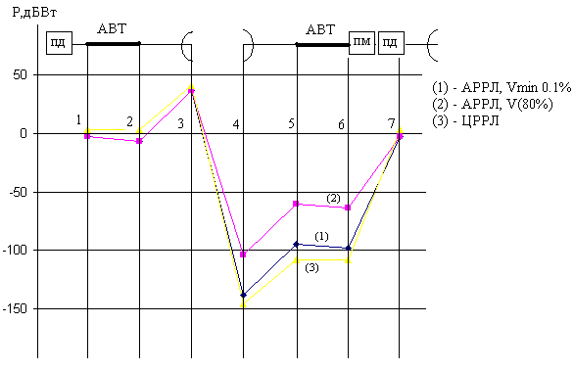

Рис. 7. Диаграммы уровней сигнала на пролете
Изм.
Лист
№ докум.
Подпись
Дата
Лист
18
4072003000000 ПЗ

10. Заключение
Изм.
Лист
№ докум.
Подпись
Дата
Лист
19
4072003000000 ПЗ

В ходе данного курсового проекта были рассмотрены различные параметры проектирования цифровых и аналоговых радиорелейных линий, рассчитаны такие параметры, как потери, вносимые антенно-волноводным трактом, минимально допустимые множители ослабления рабочих стволов, устойчивость связи на РРЛ, приведены диаграммы изменения уровней сигнала на пролете аналоговой и цифровой РРЛ, а также построен профиль пролета и определены высоты подвеса антенн.
В результате расчета минимально допустимых множителей ослабления рабочих стволов выяснили, что для ТФ-ствола он оказался большее, чем для ТВ-ствола. Поэтому дальнейшие расчеты проводили для ТФ-ствола.
В данном курсовом проекте мы наблюдаем выполнение условий устойчивости связи для аналоговых радиорелейных линий $S_{\text{max}}^{\text{АРРЛ}}$≥ S_{PPJI} (0,0504 % > 1,056⋅10⁻⁵ %) и для цифровых РРЛ 0,9∙$S_{\text{max}}^{\text{ЦРРЛ}}$≥S_{PPJI} (0,059 % > 1,568⋅10⁻¹⁰ %). Следовательно, и аналоговая, и цифровая радиорелейные линии спроектированы правильно.

Список литературы
Изм.
Лист
№ докум.
Подпись
Дата
Лист
20
4072003000000 ПЗ

1.Методика расчета трасс аналоговых и цифровых РРЛ прямой видимости / НИИР, Т.1. - 1987. -198 с.
2.Методическая разработка к курсовому и дипломному проектированию РРЛ ПВ. - Самара, ПИИРС, 1992. – 45 с.
3.Мордухович Л.Г., Степанов А.П. Системы радиосвязи. - М.: Радио и связь, 1987. – 192 с.
4.Репин В.Н. Цифровые радиорелейные линии: Методическая разработка к курсовому и дипломному проектированию. – Самара, ПГАТИ, 2000. – 9 с.
5.Справочник по радиорелейной связи / Под ред. С.В. Бородича. - М.: Радио и связь, 1981. – 415 с.
6.Цифровые и аналоговые системы передачи / Под ред. В.И.Иванова. - М.: Радио и связь, 1995. – 232 с.

